附件：
爱心包裹详细介绍：
低年级学生爱心包裹： 价值100元含邮费

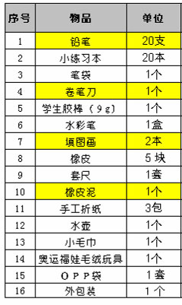
高年级学生爱心包裹： 价值100元含邮费

